Lunes
14
de Diciembre

Tercero de Primaria

Educación Socioemocional

Vámonos de campamento

Aprendizaje esperado: Toma decisiones ante un estado aflictivo, que le permitan mejorar sus respuestas y generar bienestar.

Énfasis: Toma decisiones ante un estado aflictivo, que le permitan mejorar sus respuestas y generar bienestar.

¿Qué vamos a aprender?

Aprenderás como tomar decisiones ante un estado aflictivo, que te permitan mejorar tus respuestas y generar bienestar.

En esta sesión haremos un campamento en el terreno del tío de Adriana, en Zacatlán de las Manzanas, Puebla. Quieres acompañarnos, lee con mucha atención cada situación que se presente.

Adriana entra con su mochila de campamento y 2 bolsas con una tienda de campaña cada una, le entrega la suya a María.

Adriana: Ya se comentó con estudiantes que iremos de campamento al terreno de mi tío Hazael. Aquí traje la tienda de campaña (Adriana lleva ambas mochilas y 2 tiendas de campaña pequeñas).

María: Gracias ¡Sí, estoy muy emocionada, yo nunca he ido de campamento!

Adriana: Me parece excelente idea que vayamos de campamento, es una forma diferente y divertida de vivir estas cosas difíciles que a veces nos toca vivir, además, llevando cada una su tienda de campaña, respetamos la sana distancia. Bueno, pues andando para aprovechar el tiempo, verás que será una experiencia increíble.

¿Qué hacemos?

Como te pudiste dar cuenta Adriana y María se querían ir de campamento, pero lee con atención lo que vivieron.

Adriana pensativa y María con cara de tristeza y desilusión.

María: (a punto de llorar) ¡Nooooo! era mi primer campamento, resulta que cerraron el acceso y no pudimos llegar.

Adriana: ¡Qué mala suerte! pero ante este problema, ¡seguro podemos encontrar algo nuevo o diferente que nos invite al descubrimiento y la aventura! desanimándote no resuelves nada.

María: (pensativa y mostrando frustración) pues sí, pero, ¡Siempre me pasa esto! algo sale mal o no pasa lo que yo esperaba, ¡No sé cómo solucionar los problemas y mi día se vuelve un desastre!

Adriana: Mmmmmm
https://mundosdearte.files.wordpress.com/2016/04/ideas-millonarias.jpg

Adriana: ¿Recuerdas que te platiqué hace un tiempo que además de campamentos, también he organizado acantonamientos?

María: (mostrando gran tristeza y desilusión) más o menos, pero ahora estoy tan triste y desilusionada que ya no recuerdo qué es un Acantonamiento.

Adriana: Un acantonamiento es pasar la noche en nuestra tienda de campaña, pero en una casa o en algún espacio cerrado, ¿Qué te parece si organizamos nuestro acantonamiento aquí? sé que no será lo mismo, pero si utilizamos nuestra imaginación y creatividad, ¡Seguro que podemos vivir una experiencia increíble que nos ayudará a salir de este estado aflictivo!

María: (Con desgano) ¿Y crees que funcione? la verdad, ya no tengo muchas ganas de hacer nada.

Sí ¡Sí! escuchan que los niños de 3er. Grado de primaria.

¿En serio creen que la idea de Adriana funcione?

Se escuchan voces de niños que gritan: ¡Sí!

Adriana: ¡Las niñas y niños tienen razón! ¡Anímate! recuerda que una actitud positiva, puede cambiar las cosas y hacer de algo no tan bueno, una experiencia sensacional. Así que tú eliges: continúas sintiéndote triste y frustrada o intentas probar la experiencia del acantonamiento y seguramente te sentirás mucho mejor ¡Tú decides!

María: Mmmm está bien, no me la puedo pasar sintiéndome mal todo el día, hagamos lo que propones.

Adriana: ¡Perfecto! déjame mandarle un mensaje a mi tío para que no se preocupe porque no llegamos. ¡Listo! ¡Manos a la obra! ¿Qué te parece si para animarnos, cantamos una canción de campamento?

¡De acuerdo, me encanta cantar!

Adriana: Tú y los estudiantes repitan después de mí y hagamos de cuenta que caminamos rumbo al campamento.

“Vámonos de campamento,
No hay descanso ni un momento,
Echa leña a la fogata,
Pero no metas la pata.

Llevo puesta mi mochila,
Y esta lluvia no termina,
Pero traigo mi pijama,
Y 4 o 5 cobijas”.

María y Adriana ríen.

Adriana: (quitándose la mochila y colocándola en el suelo) ¡Hemos llegado al lugar donde acamparemos!

María: ¡Qué bien! ¡Lo primero que quiero aprender es a armar una tienda de campaña!
Nunca he podido hacerlo, pero creo que esta es una buena oportunidad.

Adriana: Me alegra ver que tomes decisiones que te ayuden a superar esta dificultad y te generen bienestar. Mira, lo primero que debes hacer es orientarte y para ello utilizaremos una brújula (Adriana la lleva) aquí tengo una, debemos orientar la entrada de la tienda hacia el Este.

María: ¿Con este o con aquel?

Adriana: ¡Noooo! me refiero al “Este” jajaja. Las y los exploradores usan al sol para orientarse. Si te paras aquí, buscas por dónde sale el sol, ese es el Este y en las brújulas, la manecilla siempre indica el Norte.

María: Wow, nunca había usado una brújula.

La brújula es un instrumento que nos ayuda a que no perdamos el camino. La brújula nos ayuda a saber cuáles son los puntos cardinales: Norte, Sur, Este y Oeste, son los 4 puntos cardinales principales, entonces, como te decía, la puerta va orientada hacia donde sale el sol, así los rayos de la mañana nos avisarán que ya es de día. Saber dónde estamos y hacia dónde queremos ir, nos ayuda a tomar decisiones que nos den bienestar.

Se escucha que alguien toca la puerta.

- Efecto de Sonido.
https://youtu.be/XiH1dhhESls

Adriana: Qué raro, ¿Quién será? voy a abrir, no tardo.

María: Por si tengo que entrar en acción a defender a Adriana.

Adriana regresa a acompañada del Tío Hazael.

Adriana: ¡Mira quién llegó conductora! es mi tío Hazael.

María: Mucho gusto, nos quedamos vestidas y alborotadas. No pudimos llegar a su rancho para acampar, pero organizamos un acantonamiento, ¡mire!

Tío Hazael: ¡Muy bien! como dice el dicho “Al mal tiempo, buena cara”. Las felicito por no desanimarse y tomar la decisión de ajustar su plan, ¡Retomaron el rumbo!

María: ¡Sí, seguimos nuestra brújula interior y tomamos la decisión de acampar aquí! ¡Gracias, tío! si le puedo decir tío, ¿Verdad?

Tío Hazael: ¡Claro que sí, sobrina! ¿Cómo te llamas?

Soy María, Adriana me dijo que en un campamento se aprenden muchas cosas, pero, sobre todo, a ser autosuficiente y a tomar decisiones que ayuden a nuestro bienestar y al bien común.

Tío Hazael: ¡Así es, como me dijo Andrés!

Adriana: jajaja mi tío y sus dichos.

Tío Hazael: Oigan, y tantas niñas y niños, ¿De dónde salieron?

¡Son mis amigos y amigas!

¡Son mis alumnos y alumnas!

Tío Hazael: ¡No, pues este campamento va a ser muy divertido!

Tío Hazael: ¿Acamparás con nosotros, le comenta María?

Tío Hazael: ¡Por supuesto, estoy más puesto que un calcetín! ustedes me dicen chapulín y yo brinco.

Adriana: jajaja mi tío y sus dichos.

María: Adriana, se me ocurre que podemos invitar a los niños y niñas en casa a que se unan a nuestro acantonamiento. ¿Qué opinas? pero ¿Y si no tienen tienda de campaña, qué pueden hacer?

Adriana: ¡Sí! buena idea. Allá en casa, ¿Cómo te imaginas que las puedes acampar?

Tomando todas las medidas de seguridad, ¿Qué materiales utilizarías? ¿En qué lugar de la casa acamparías?

Mientras piensas la respuesta, María y Tío colocan las tiendas de campaña y Adriana prepara un juego especial.

Tío Hazael y María arman las tiendas, Adriana coloca unos carteles en 3 zonas distintas de la escenografía.

Se escuchan simultáneamente efecto de voces de ardillas.

- Efecto De Sonido Ardilla.
https://youtu.be/dP0C8SRqZRs

María: ¡Qué rápido armamos las tiendas!

Adriana: ¡Ay pero que rápido reaccionan nuestras alumnas y alumnos! ¡Ya también armaron su campamento!

Veamos qué hicieron.

Lee con atención lo que dijeron los niños y observa sus imágenes.
¡Yo hice mi campamento en la sala!
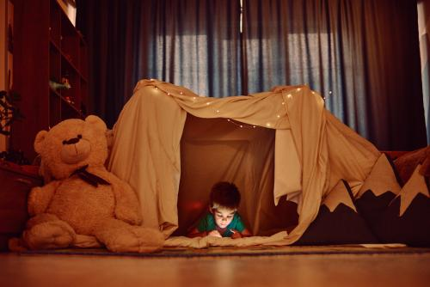
https://canastarosa.s3.amazonaws.com/media/inspire/670d29a343a24fa47aa3a453bac6948a.jpg

¡Mi mamá me ayudó, miren!

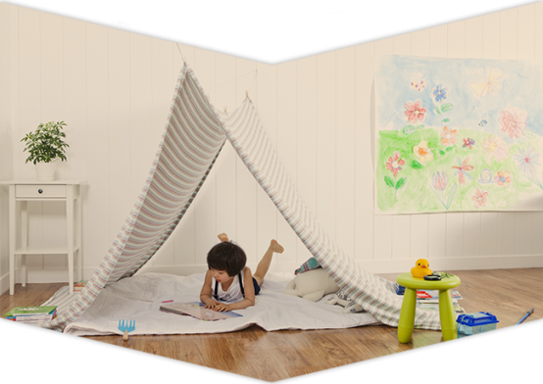
https://www.fab.com.co/content/dam/unilever/dirt_is_good/global/spanish/general_image/camping3-1827341-png.png

¡Mi papá nos consiguió unas cajas a mi hermana y a mí, vean lo que construimos!

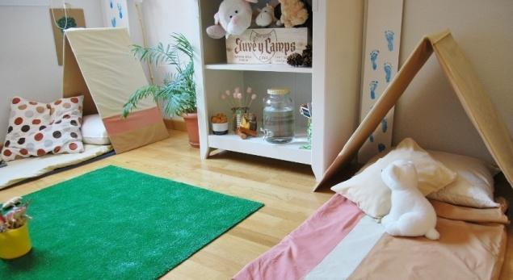
https://househunting.es/wp-content/uploads/2015/08/camp.jpg

Adriana: ¡Qué barbaridad, estos estudiantes y sus papás sí que son creativos y rápidos!

Tío Hazael: Es que saben el dicho: Camarón que se duerme, se lo lleva la corriente.

¡Mi tío Hazael y sus dichos!

Adriana: ¡Estos estudiantes y sus papás se merecen unas Fanfarrias!

Se escuchan fanfarrias.

- FANFARRIAS | Andrés Rivadeneira.
https://youtu.be/4j4Du6ZtY4Y

Ahora te pido que vayan por su “Diario de Aprecio y Gratitud” y por un lápiz con goma para que realices la siguiente actividad.

- ¿Y esta brujulota?

Adriana: ¡Es para el juego que los preparé! es la Rosa de los Vientos, para que identifiquen los puntos cardinales. Allá es el norte, allá el sur, allá el Este que es por donde sale el sol y allá el oeste, que es por donde se mete el sol.

Dinámica de la actividad.

Pon mucha atención:

- La primera parte del juego de la “Búsqueda del tesoro” consiste en que las niñas y niños junto con María y el tío Hazael, deben encontrar algunos carteles.
- Cada cartel se encuentra en un punto cardinal diferente, yo les indicaré el punto cardinal en el que deben buscar, ustedes se orientarán con la Rosa de los Vientos.
- Al encontrar el cartel, deben realizar el reto que les indique, una vez superado el reto, regresan a la Rosa de los Vientos para que yo les indique en qué punto cardinal deben buscar el siguiente cartel con el reto y así sucesivamente hasta que hayan encontrado los carteles escondidos (Adriana lleva los 3 carteles impresos con los retos y en digital (para que aparezca en pantalla y los niños puedan ver el reto).

¡Niñas y niños en casa, acompáñenos a hacer los retos!

Reto 1 (En el Sur): Dirígete al árbol mágico y escribe una decisión que tomaste el día de hoy que te ayudó a afrontar y superar un estado aflictivo. Recuerda que los estados aflictivos son aquellos que no te hacen sentir bien, que te provocan malestar emocional como la tristeza, el enojo, la frustración y la desesperación entre otros.

Respuestas de María:

Tomé la decisión de participar en el Acantonamiento con Adriana para dejar de estar triste por nuestro plan frustrado.

Respuestas del tío Hazael:

Tomé la decisión de venir a la ciudad para saber cómo estaban mis sobrinas que no llegaron al rancho como habían quedado.

Reto 2 (En el Este): Canten una canción de campamento que sea divertida, Adriana dirige la canción “A toto hua” y tío Hazael y María repiten después de Adriana, cantan solo 2 estrofas.

Tío Hazael: ¡Como decía mi tía Cata, el que canta, sus penas espantan! ¡Vamos por el siguiente reto!

Reto 3 (En el Oeste): Carrera de dados.
Adriana: Se llama carrera de dados.

Aquí será el inicio. Ustedes tendrán dos turnos para tirar los dados. Si cae un número par, como 2, 4 o 6 avanzan el número de pasos que dicen los dados. Si cae un número non, es decir, que no haga parejitas, como 1, 3 o 5 entonces tienen que regresarse.

Cada uno tendrá un paliacate para marcar su avance.

Adriana: La segunda parte de la “Búsqueda del Tesoro” consiste en que descifren un mensaje empleando un código. El mensaje les indicará el lugar donde se encuentra escondido su tesoro. ¿Entendido?

- Tú puedes descifrar el mensaje con el código.

María y tío Hazael terminan de descifrar el mensaje, lo leen en voz alta y corren a buscar el cartel con la “X” para encontrar su tesoro.

Cartel con “X”

María y Tío Hazael encuentran su tesoro: Un pequeño cofre con un libro de leyendas mexicanas para cada uno.

María y tío Hazael: ¡Tesoro, Tesoro!

Adriana: ¿Qué tal, les gustó su tesoro?

Tío Hazael: ¡Sí, muchísimo! hoy antes de dormir, les leeré una leyenda.

María: ¡Estuvo muy divertida la actividad! yo elegiré una leyenda para contársela a los estudiantes en la próxima sesión de Educación Socioemocional.

Adriana: Quiero decirles que además de su libro de leyendas mexicanas, hoy obtuvieron otros 2 tesoros a lo largo de este campamento.

Uno es el haber aprendido a tomar decisiones que nos permiten lograr el bienestar personal y colectivo y su otro tesoro son los recursos que cada uno tiene para superar las dificultades.

¡Es cierto! tú en casa ya te habías dado cuenta de eso. Puedes tener tu propio tesoro y utilizarlos de la mejor manera.

Tío Hazael: ¡Qué bárbara sobrina, estoy como mi primo Félix, más “felix” que una “lombrix”! no cabe duda que el que es perico, donde quiera es verde ¡Qué bonita labor la de ser maestra!

¡Gracias por acompañarnos tío Hazael! tienes mucha razón, ser maestra es una hermosa labor que me hace muy feliz.

María: ¡Gracias Adriana, tenías razón, este campamento ha sido una experiencia maravillosa y de mucho aprendizaje! gracias por venir Tío Hazael, gracias a todos los niños y niñas que participaron con nosotros.

Tío Hazael: Me encantó conocerte María ahora entiendo porque Adriana te quiere tanto y me platica de ti al igual que de todos sus alumnos y alumnas, son muy alegres, optimistas y toman decisiones acertadas que les permiten superar estados aflictivos y salir adelante. Espero que pronto puedan ir a mi rancho para que les enseñe a cosechar manzanas.

Por cierto ¡coman una manzana al día, les dará gran alegría!

El Reto de Hoy:

Realiza los siguientes retos, esperamos los puedas hacer en casa.

- Organiza y realiza con tu familia un campamento, un día de campo en tu casa o cualquier actividad que disfruten en familia: El reto es lograr que todos la pasen bien.
- Escribe en tu Diario de Aprecio y Gratitud algunas decisiones que te hayan ayudado a estar en bienestar.

Si te es posible consulta otros libros y comenta el tema de hoy con tu familia.

¡Buen trabajo!

Gracias por tu esfuerzo.

Para saber más:
Lecturas

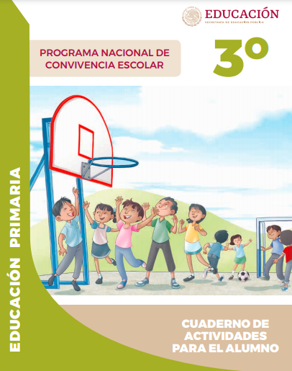
https://www.gob.mx/cms/uploads/attachment/file/533114/3o_Cuaderno_PNCE_2019.pdf

